WYKONANIE OBUDOWY GRZEJNIKÓW NA PODDASZU
DOT. ZADANIE I, CZ. A-3, - razem 6 szt

Wysłony kaloryferów na poddaszu - korytarz i pokoje , obudowy nastawiane na istniejącą zabudowę podokienną z parapetem 3 szt oraz stojące na podłodze - 3 szt
Pomieszczenie 2/1 obudowa ok. 125x35x60wys.
Pomieszczenie 2/3 obudowa ok. 100x35x55
Pomieszczenie 2/4 obudowa ok. 110x35x55 x 2 szt
Pomieszczenie 2/10 obudowa ok. 145x35x65
Pomieszczenie 2/11 obudowa ok. 110x35x62

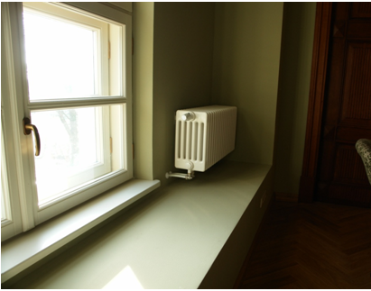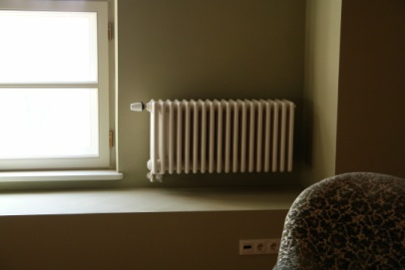
Grzejnik nad zabudową podokienną -

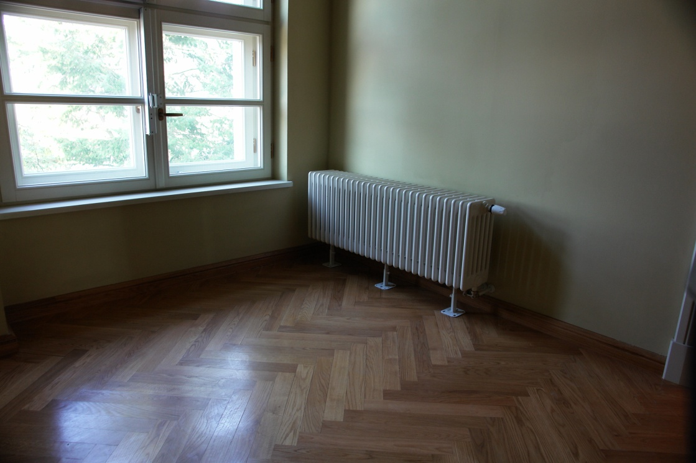
Grzejnik stojący na podłodze

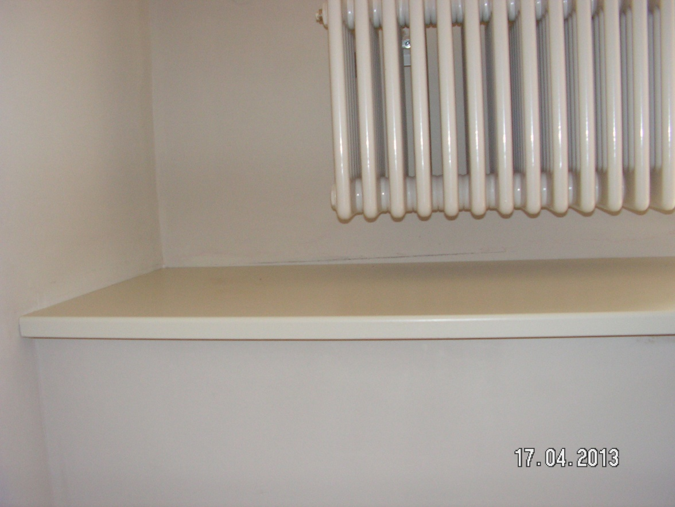
Zabudowa podokienna z blatem- stan obecny

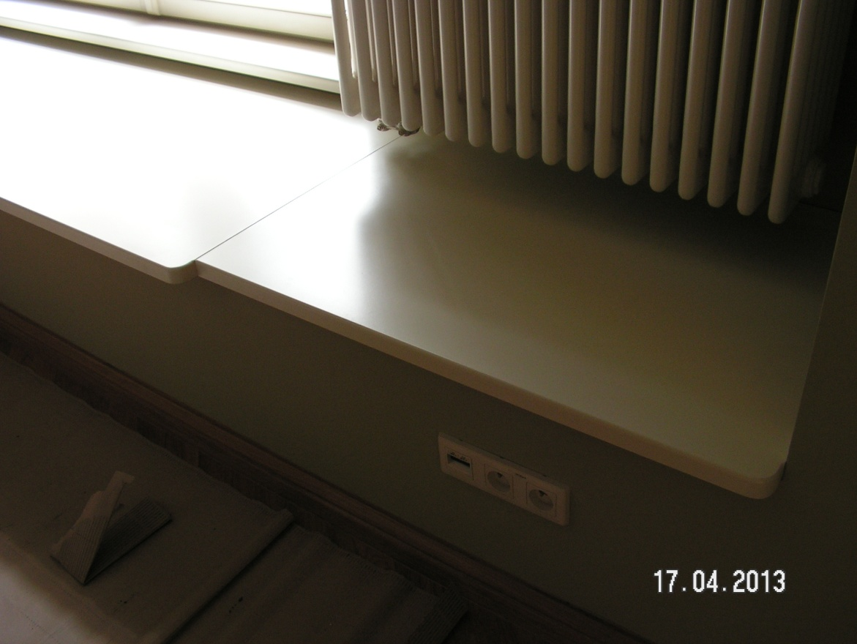

Zabudowa podokienna z blatem- stan obecny

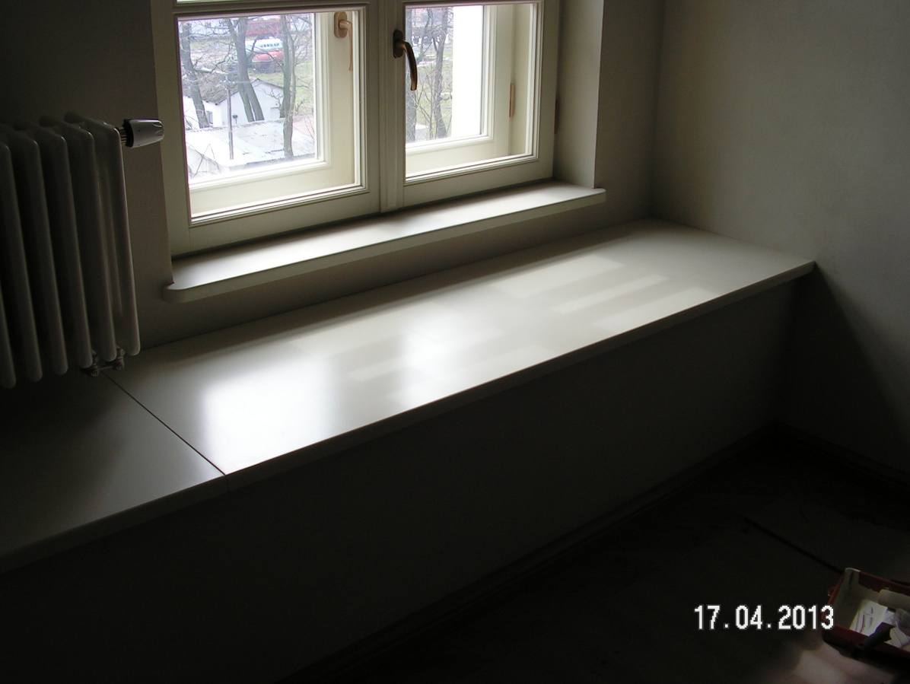

Zabudowa podokienna z blatem- stan obecny

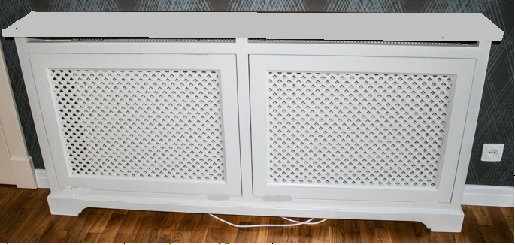

Zdjęcie poglądowe – Obudowa stojąca na podłodze lub na blacie. Wykonana w masywu dębowego w kolorze malowanego w kolorze Ral1013
alternatywnie z siatką drewnianą Ral 1013 lub siatką mosiężną w naturalnym kolorze

Front obudowy 1 elementowy ( bez podziału środkowego) w kolorze RAL 1013 lub z siatką mosiężną.

Alternatywnie na poddaszu można wykonać:
Obudowy lekkie ażurowe z siatki mosiężnej z aplikacją wg poniższego wzoru:

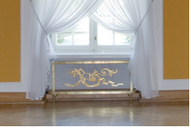

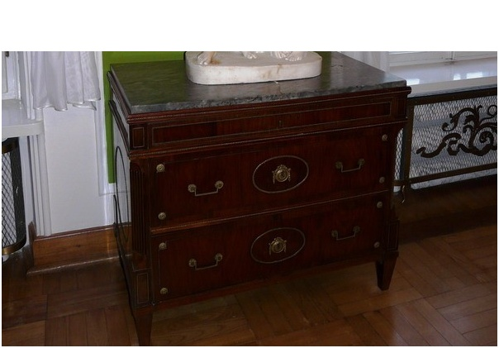

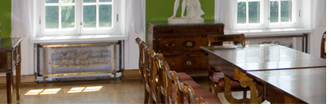

Obudowę z siatki mosiężnej wg powyższego wzoru wykonać na klatce schodowej przy windzie na piętrze.

